佛山市羽飞科技有限公司
物流无人机

产品简介

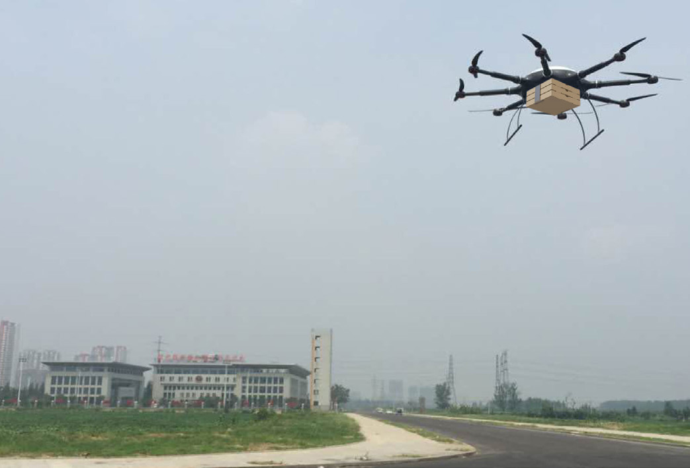

从传统的电子商务时代到如今的移动O2O时代，其中重要的配送环节带动了整个快递业的高速发展，而如今O2O企业为了提升配送效率以提供更优质的用户体验，同城配送也从“隔日达”进化到了如今的“当日达”、“2小时达”、甚至是“半小时达”。但提供更快配送效率的同时也给企业增加了一笔不小的物流成本开支，虽然目前企业可以通过巨额补贴为用户省去了购物过程中的人力物流成本，但补贴一旦结束，这一部分成本又由谁来买单? 如何才能同时兼顾物流成本与配送效率?不少企业便早早盯上了发展势头迅猛的无人机业务，虽然目前出于政策等原因面临着层层监管的问题，但无人机快递无疑将成为未来企业首选的一种配送方式。
我公司研发出载重大的无人飞行系统快递无人机。无人机采用八旋翼飞行器，配有GPS自控导航系统、iGPS接收器、各种传感器以及无线信号发收装置。无人机具有GPS自控导航、定点悬浮、人工控制等多种飞行模式，集成了三轴加速度计、三轴陀螺仪、磁力计、气压高度计等多种高精度传感器和先进的控制算法。无人机配有黑匣子，以记录状态信息。同时无人机还具有失控保护功能，当无人机进入失控状态时将自动保持精确悬停，失控超时将就近飞往快递集散分点。无人机通过4G网络和无线电通信遥感技术与调度中心和自助快递柜等进行数据传输，实时的向调度中心发送自己的地理坐标和状态信息，接收调度中心发来的指令，在接收到目的坐标以后采用GPS自控导航模式飞行，在进入目标区域后向目的快递柜发出着陆请求、本机任务报告和本机运行状态报告，在收到着陆请求应答之后，由快递柜指引无人机在快递柜顶端停机平台着陆、装卸快递、以及进行快速充电。无人机在发出请求无应答超时之后再次向目的收发柜发送请求，三次超时以后向调度中心发送着陆请求异常报告、本机任务状态报告和本机运行状态报告，请求指令。无人机在与调度中心失去联系或者出现异常故障之后将自行飞往快递集散分点。
YF-880
八旋翼工业无人机
YF-880是我公司研发的多旋翼工业无人机，采用全碳纤维一体湿法糊制成型，八个支臂使用拔插式结构，组装在5分钟内即可完成，运输与组装非常便捷，YF-880无人机操作简单，行业应用性强,兼具在同级别中航时长、大载重的特点，作业更加的便捷可靠。
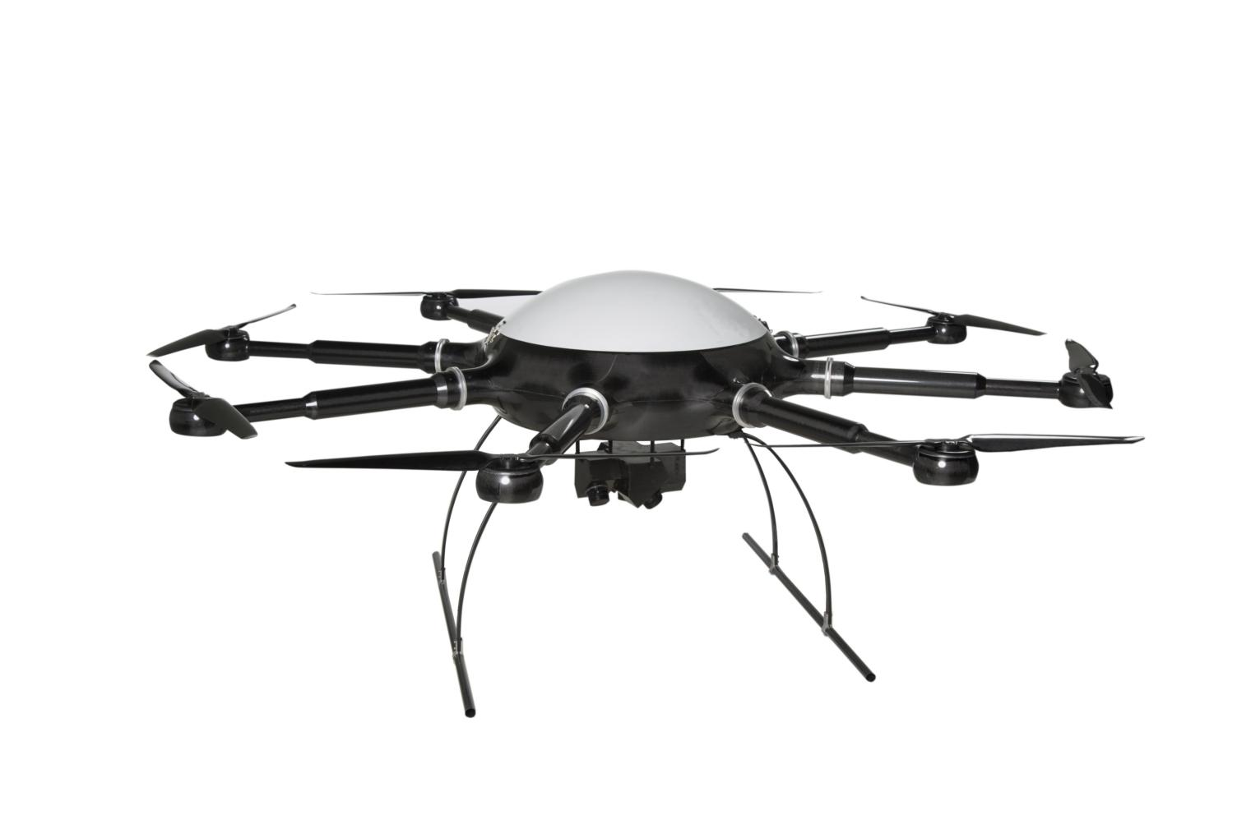
技术特点
动力系统
● 根据机体整体重量进行动力分配的优化，达到最优的效率效果，保证了航时。
● 八个直驱动力，其中一个动力出现问题，另外七个可以调整飞机的姿态正常
飞行。

工作环境
● 工作温度零下30度---60摄氏度，保证了大多数地方能正常作业。
● 具备防雨功能，下雨天可正常工作
● 抗风等级：6级
● 在高湿高热的地方可正常工作。
● YF-880可无视恶劣的地形起飞。

行业应用性
● 模块化载荷设置，更换作业载荷非常便捷
● 具有RTK模块，定位精度高，作业更精准。
● 抗干扰性强，YF-880电子电路部分使用的都是优质可靠的生产商，
可在高压线或金属矿附近正常工作
● 软件应用性强，YF-880作业任务可上传到飞控软件自主进行作业，
也可根据您的作业需求做出优化调整。

技术参数
外形尺寸：2720mmx2720mmx800mm 轴距：1980mm
收纳箱尺寸：950mmx950mmx800m 螺旋桨尺寸：30寸
电池组：6S1P22000mahx6 最大起飞重量：65KG
最大有效载荷：25KG 巡航速度：10m/s
最大平飞速度：15m/s 海平面爬升率：5m/s
最大抗风能力：13.8m/s 海拔升限：5000m
测控链路通讯距离：10km 续航时间：25-50min
作业半径：8km

系统软硬件配置及报价
项目 | 分系统名称 | 型 号 | 系 统 配 置 | 单位 | 数量
无人机系统 | 无人机平台 | YF-880 | 电动八旋翼型（全碳纤维模板结构）高原动力系统 | 套 | 1
 | 飞控系统 | YF-M201飞控 | 飞控模块、飞控系统软件、GPS模块等 | 套 | 1
 | 测控系统 | YF测控站 | 数传设备、机箱、遥控发射机、遥控接收机、发射和接收天线、供电系统等 | 套 | 1
附件及备件 | 充 电 箱 | 定 制 | 飞控、接收机、地面站等电池组的充放电 | 套 | 1
 | 电 池 | 定制 | 机载电源供电及动力电池 | 块 | 4
 | 专用包装箱 | 定 制 | 铝合金包装运输箱 | 套 | 1

